**HIPOTERAPIA**

**Care sunt beneficiile hipoterapiei pentru**

**copiii cu surdocecitate și DSM?**

Hipoterapia poate aduce numeroase beneficii elevilor cu surdocecitate (afectare combinată de văz și auz), atât la nivel fizic, cât și emoțional și social. Mai jos sunt principalele beneficii:

1. Stimulare senzorială
2. Dezvoltarea emoțională și socială
3. Dezvoltare cognitivă și comunicare
4. Integrare socială și incluziune
5. Dezvoltare fizică

Din punct de vedere senzorial, hipoterapia aduce copiilor cu surdocecitate și tulburări din spectrul DSM următoarele beneficii:

# Stimulare vizuală (adaptată)

* Pentru copiii cu resturi de vedere, activitatea în aer liber, contrastul dintre cal și mediu, și mișcările regulate pot încuraja folosirea eficientă a percepției vizuale reziduale.
* Poate îmbunătăți urmărirea vizuală, focalizarea și orientarea în spațiu.

# Stimulare auditivă (adaptată)

* Pentru copiii cu resturi auditive, sunetele ambientale (tropotul calului, foșnetul naturii, vocea terapeutului) pot fi surse importante de stimulare auditivă.
* Se pot folosi instrumente sonore adaptate pentru a întări comunicarea și atenția.

# Stimulare tactilă

* Contactul cu blana calului, frâul, șaua și alte texturi din mediu oferă experiențe tactile bogate.
* Copiii învață să tolereze mai bine atingerea și să diferențieze texturi, temperaturi și presiuni.

# Integrare senzorială

* Hipoterapia contribuie la integrarea senzorială, adică la capacitatea copilului de a procesa simultan informațiile din mai multe canale senzoriale și de a răspunde adecvat.
* Acest lucru este esențial pentru dezvoltarea comportamentelor funcționale, reglarea emoțională și interacțiunile sociale.

# Stimulare proprioceptivă

* Mișcările ritmice ale calului stimulează sistemul proprioceptiv (percepția poziției corpului în spațiu), contribuind la o mai bună conștientizare corporală.
* Ajută copiii să își înțeleagă limitele propriului corp și să își coordoneze mai bine mișcările.

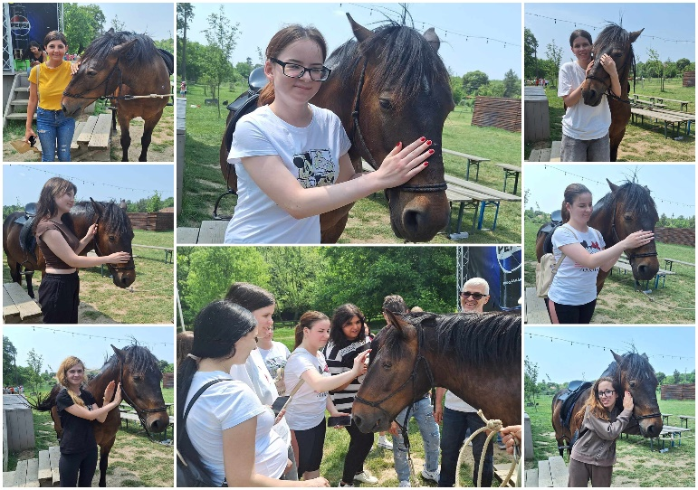

*Imagine 1. Hipoterapie_elevii LTS ”Gheorghe Atanasiu”, Timișoara*

**Descriere Imagine 1:** *Colaj format din opt fotografii în aer liber, pe un teren verde. În fiecare imagine, persoane tinere mângâie un cal maro închis, cu coamă neagră și blană lucioasă. În centrul colajului, mai multe persoane stau în jurul calului, în timp ce un bărbat mai în vârstă îl ține de frâu. Calul poartă șa și pare calm. Persoanele poartă haine casual, tricouri și pantaloni confortabili. Cerul este senin, iar atmosfera sugerează recreere sau terapie asistată de animale.*

Recomandare**:**

Alegeți hipoterapia ca o activitate complementară terapeutică desfășurată într-un cadru specializat, cu personal calificat în lucrul cu copii cu nevoi speciale. Este important să colaborați îndeaproape cu terapeuții pentru a adapta activitatea la particularitățile copilului vostru. Fiți răbdători și consecvenți – progresul poate fi lent, dar impactul asupra dezvoltării senzoriale, emoționale și motorii poate fi profund. Încurajați copilul, însoțiți-l la ședințe și fiți deschiși în a transforma această activitate într-o experiență plăcută și terapeutică pentru întreaga familie.

**prof. Crîsnic Bianca, prof. Luspenec Teodora Maria**

**Liceul Tehnologic Special ”Gheorghe Atanasiu” Timișoara**